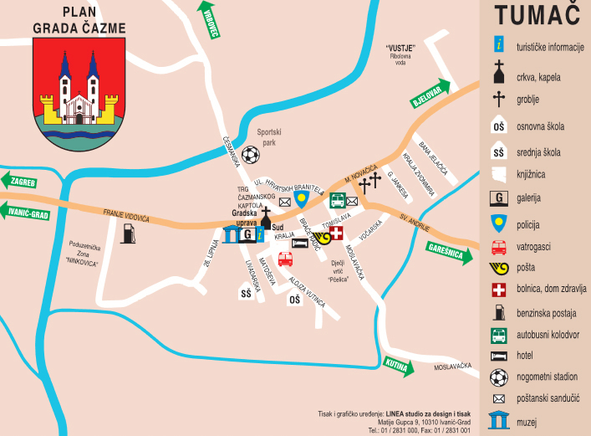

Mislav i Ana žive u Čazmi. Imaju prijatelja Petra iz Ogulina.

- Prepiši sljedeće rečenice tako da paziš na veliko i malo slovo.

MISLAV NIKADA NIJE BIO U GORSKOM KOTARU, ALI JE BIO KOD BAKE NA SELU U RAVNIM KOTARIMA.
ANA VOLI LJETO PROVODITI U HRVATSKOM PRIMORJU.
SVI HRVATSKI KRAJEVI JAKO SU LIJEPI.
GRADSKE ČETVRTI ČESTO IMAJU NEOBIČNA IMENA: INDUSTRIJSKA ČETVRT, MALI PARIZ, GORNJI GRAD.

- Ispravi pogreške u sljedećim rečenicama (u svakoj rečenici su tri pogreške).

Osnovna škola u čazmi nalazi se u ulici Alojza vutinca.
Kad hodaš ulicom 26. Lipnja dođeš do zgrade gradske uprave.
Pored Nogometnog stadiona nalazi se sportski park, odmah uz česmansku ulicu.
Ana živi u moslovačkoj Ulici, odmah pored mislava.
Na trgu Čazmanskog kaptola nalazi se crkva sv. Marije Magdalene.
Mislavov brat ide u dječji Vrtić „pčelica“.

- Podcrtaj riječi koje treba pisati velikim slovom.
u ulici plavih slonova stajala je lijepa vila marija. iza nje se smjestio park dobrih domaćica. u njemu se čazmanska djeca rado igraju. često zalutaju i na obližnju poljanu snova gdje je česma izvorske vode. planinari se često penju na josipovo brdo. sve te divne stvari i vi možete vidjeti u pokrajini slonovo uho.

- U zadane praznine upiši zagradu, trotočku ili crticu.

Iz Čazme ______ doma Božićne bajke________dolazi nam i manifestacija Zapovijedi pod lipom.
Advent u Čazmi_________neprocjenjivo!
U Čazmi se nalazi Crkva sv. Marije Magdalene. ___Izgrađena je 1240.___
Sv. Marija Magdalena __________ poznata po tome da je uz Isusovu majku Mariju stajala ispod križa___________ jedna je od omiljenih svetica tog kraja.

- Zadane rečenice prepiši tako da u podcrtanim riječima upotrijebiš izostavnik.

Koliko li sam ljepote vidio! ________________________________________________
Htio bih, ali mi ne ide. ________________________________________________
Jesi li mi htio nešto reći. ________________________________________________

- Kada se ne piše izostavnik?
________________________________________________
- U prva dva primjera umjesto podcrtanog dijela upotrijebi crtice, a u trećem odgovarajuće prijedloge.

Udaljenost između Splita i Ploča je 110 km. _________________________
Često putujem na relaciji od Osijeka do Dugog Sela. _____________________
Radionice obično traju 35 – 45 minuta. _________________________

